Министерство образования и науки РФ
Тамбовский государственный технический университет

Кафедра

Отчет по лабораторной работе №3
по дисциплине «ЭВМ и периферийные устройства »

Выполнил: студент группы
.
Проверил: .

Тамбов 20

Постановка задачи:

Работа в графическом режиме 12 h, вывод точки на экран

Решение:
Для отображения информации на экране компьютер IBM PC использует два режима – текстовой - для текста и графический режим – для графики. При програмировании игр используется в 99% случаев графический режим.
Стандартными методами языка Паскаль мы можем использовать только примитивный модуль Graph который позволит нам воспроизвести на экране только 16 цветов, поэтому прийдется написать программу на языке Asembler , которая будет способна включить графический режим 640х480 точек и 16 цветов.
Вот эта программа:
MOV AX, 12h
INT 10h
Писать на языке Асемблер довольно просто. У компьютера IBM PC в процессоре есть регистры AX, BX, CX и DX. И есть прерывания INT 10h, INT 21h и тд. Прерывание INT 10 выполняет операции с экраном, а например INT 21 с жестким диском и тд.
Чтобы выполнить какое либо действие нужно в некоторые регистры поместить число и исполнить прерывание.
Известно что при помещении в регистр AX числа 12h и выполнении прерывания INT 10 экран монитора переключиться в графический режим 640х480 при 16 цветах.
А что если в регистр AX поместить не число 12, а например 13 ? ( Число помещается в регистр асемблерной командой MOV, например:
MOV AX, 13h {Мы поместили число 13 в регистр AX. }
При AX = 13 и прерывании INT 10 экран включится в другой графический режим, а именно в 320х200 при 256 цветах. Приставка h после числа говорит о том, что мы используем шестнадцатиричное число.
Но откуда узнать какие числа нужно помещать – в какие регистры и какие прерывания выполнять? Эту информацию можно почерпнуть из книг по Ассемблеру и просто запомнить.
Но как в программу на языке Паскаль вставить фрагмент кода написанного на Ассемблере?
Паскаль позволяет вставлять в исходный текст фрагменты на ассемблере, единственное условие ассемблерный текст должен начинаться директивой ASM и заканчиваться директивой END c точкой с запятой.
Напишем для этого процедуру и назовем ее к примеру VGA.
---------------------------------------------------
PROCEDURE VGA; {Процедура VGA}
Begin {начало процедуры}
Asm { деректива говорящая о том , что далее идет код на языке Ассемблера}
Mov AX,12h { 12 помещенное в регистр AX включает режим 640х480 х16}
INT 10h { это справедливо только при INT 10h,при др. INT результат будет иным}
End; { деректива говорящая о завершении кода на Ассемблере}
End; {Конец процедуры VGA}
ВЫВОД ТОЧКИ (ПИКСЕЛЯ) НА ЭКРАН.
В первую очередь необходимо запомнить , что экран начинается по адресу $A000h.
На самом деле это адрес по которому находится видеопамять, но т.к. она в конечном счете отображается на экране монитора , будем считать ее адресом экрана.
Для 16-цветового режима (12h) под каждый пиксел-точку изображения отводится 4 бита видеопамяти (2^4=16). Причем главным отличием этого режима есть то, что вся видеопамять карты делится на 4 равные части, так называемые битовые плоскости и каждый бит пикселы расположен в своей плоскости.
Экран в режиме VGA , включенном нашей процедурой , представляет собой 640 точек (или пикселей) в ширину и 480 точек в высоту. 640 это 4 плоскости по 80 в каждой, а 480 – по 120 точек. Перемножим 80*120=9 600.
Т.е если 640 точка будет крайней правой точкой, то 641 точка будет крайней левой.
Как же вывести точку в координату 100х120?
Итак Х=100, Y=120.
Для работы с пикселем с координатами х,у необходимо определить адрес байта относительно начала страницы видеопамяти, содержащей данный пиксел, а после найти позицию пиксела внутри этого байта. Поскольку видеопамять под пиксели отводится последовательно слево на право и сверху вниз, то одна строка соответствует 80 байтам. Тоесть:
Адрес_Байта:=80*у+(х div 8)
Позиц_Пикс_Внутр_Байта:=7-(х mod 8)
Div – возврат числа в числителе (дробная часть отбрасывается). 11\4=2.75=2
Mod – возврат остатка от деления. 11-8\\4=3.
Программирование видеокарты осуществляется через 8-ми разрядные регистры, обьединеные в группы для каждого логического блока видеокарты (Секвенсор, графический контроллер и др.). Доступ к этим регистрам возможен благодаря портам ввода и вывода информации.
Чтобы записать какое либо значение в регистр карты, необходимо выполнить две операции:
- Записать номер регистра в порт адреса \\ Port[$3Ce]:=Номер_регистра;
- Записать значение в порт значения \\ Port[$3Cf]:=Значение;
PROCEDURE SetPix ( x , y : word; color : byte);
Var offset, dummy: word;
Begin
Offset:= y*80+*(x div 8);{Опред адрес нужного байта}

Port[$3Ce]:=5;
Port[$3Cf]:=2;
dummy:=Mem[$A000:offset];
Port[$3Ce]:=3;
Port[$3Cf]:=1;
Port[$3Ce]:=8;
Port[$3Cf]:=128 shr (x and $7);
Mem [ $A000 : offset]:=color;
End;

*Описанные выше процедуры заключены в отдельный модуль\ GAME.TPU
Программа , которая выводит на экран точку желтого ( 14 ) цвета в координаты х=15 , у=15:
Uses Crt, Game; (Подключаем модули: Сrt для оператора Keypressed и Game для VGA и Pix)
BEGIN (Начало программы )
VGA;
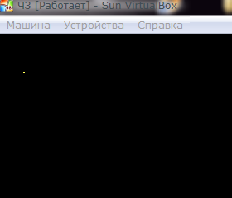
SetPix ( 15 , 15 , 14 );
Keypressed; (Ждать нажатия любой клавиши).
End.

В принципе из всей программы должен вызвать вопрос только оператор Keypressed. Для чего он. Если бы мы не включили его в программу , то монитор переключился бы в графический режим , вывел точку и завершил программу. Это произошло бы с такой скоростью, что мы ничего бы не увидели.
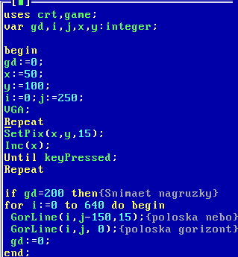
Напишем программу.
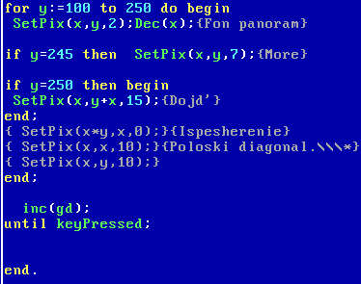
GAME.TPU

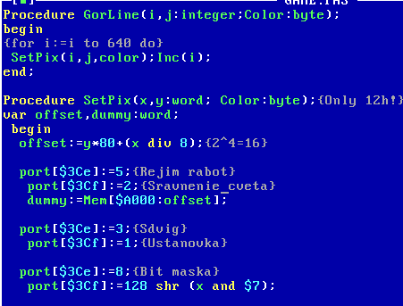
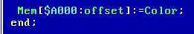
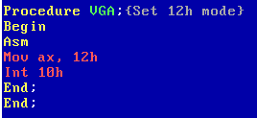

ИТОГ

Скриншот программы:

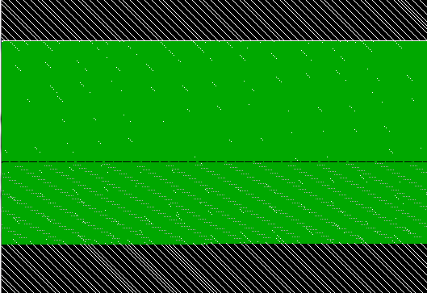
Инфо:
Текст и некоторые участки кода позаимствованы с сайта:
http://infinity15.narod.ru/Tutor/book.htm

